**A. Sơ lược kết quả phát triển Viễn thông giai đoạn 2016-2020:**

**1. Kết quả thực hiện**

a. Đánh giá chung

Giai đoạn 2016 - 2020, mặc dù không còn phát triển bùng nổ như những giai đoạn trước, viễn thông vẫn là một trong những lĩnh vực chủ đạo của ngành TT&TT và có đóng góp đáng kể vào sự phát triển của ngành và kinh tế - xã hội của đất nước. Trong đó, ngành viễn thông biến động trong giai đoạn 2011 – 2018 không đáng kể: giai đoạn 2011 – 2015 giảm 4%/năm, giai đoạn 2016 – 2018 tăng 1%/năm.

Những mục tiêu được đề ra trong giai đoạn vừa qua, về cơ bản đều đạt hoặc vượt chỉ tiêu, cụ thể:

|  |  |  |  |  |  |  |  |  |
| --- | --- | --- | --- | --- | --- | --- | --- | --- |
| **TT** | **Nhóm chỉ tiêu đánh giá sự phát triển ngành (theo Quy hoạch phát triển VT quốc gia Quyết định số 32/2012/QĐ-TTg)** | **Đơn vị** | **Kết quả đạt được** | | | | | **Mục tiêu theo quy hoạch đến năm 2020** |
| **Năm 2016** | **Năm 2017** | **Năm 2018** | **Năm 2019** | **Đến tháng 5/2020** |
| 1 | Tỷ lệ đường dây thuê bao cố định trên 100 dân | Thuê bao/  100 dân | 15.85 | 16.71 | 18,27 | 19.12 | 19.90 | 20-25 |
| 2 | Số thuê bao băng rộng cố định trên 100 dân | Thuê bao/  100 dân | 9.80 | 12.30 | 13.63 | 15.33 | 16.44 | 15-20 |
| 3 | Số thuê bao băng rộng di dộng trên 100 dân | Thuê bao/  100 dân | 39.00 | 47.90 | 55.39 | 62.83 | 67.71 | 35-40 |
| 4 | Tỷ lệ hộ gia đình có điện thoại cố định trên 100 hộ | % | 9.30 | - | - | - | - | 40-45 |
| 5 | Tỷ lệ hộ gia đình có truy cập Internet | % | 27.30 | - | 47.00 | 71.30 | 71.30 | 35-40 |
| 6 | Tỷ lệ người sử dụng Internet | % | 54.19 | 58.14 | 70.00 | 68.70 | 68.70 | 55-60 |
| 7 | Tỷ lệ dân số được phủ sóng thông tin di động | % | 98.00 | 99.50 | 99.70 | 99.80 | 99.80 | Trên 95% dân số |
| 7.1 | Tỷ lệ dân số được phủ sóng thông tin di động mạng 4G | % |  | 95.00 | 95.30 | 97.00 | 97.00 |

Bảng 1.2 Các chỉ số phát triển của lĩnh vực trong giai đoạn 2016- 2020

*Nguồn: Bộ TT&TT*

Để đạt được những thành tựu này, với vai trò là bộ chủ quản, Bộ TT&TT đã tiếp tục thực hiện hiệu quả công tác quản lý nhà nước và ban hành các chính sách hỗ trợ, thúc đẩy phát triển lĩnh vực viễn thông như quy hoạch và quản lý tài nguyên tần số vô tuyến điện để triển khai thử nghiệm công nghệ 5G trong năm 2019. Đẩy mạnh triển khai Đề án số hóa truyền dẫn, phát sóng truyền hình số mặt đất đến năm 2020. Việt Nam được các tổ chức trong khu vực và thế giới đánh giá cao, là một trong những quốc gia đầu tiên trong khu vực tiến hành số hóa truyền hình mặt đất hiệu quả, với khoảng 65% dân số cả nước hiện được xem các chương trình truyền hình trên truyền hình số mặt đất.

Trong giai đoạn vừa qua, Bộ đã xây dựng và trình Chính phủ 03 Nghị định để kịp thời khắc phục kẽ hở pháp lý và bổ sung hoàn thiện các quy định hướng dẫn thực hiện Luật viễn thông (Nghị định số 25/2011/NĐ-CP về quy định chi tiết và hướng dẫn thi hành một số điều của Luật Viễn thông) để tăng hiệu lực, hiệu quả về công tác quản lý thuê bao di động (Chính phủ đã ban hành Nghị định số 49/2017/NĐ-CP), tạo điều kiện cho doanh nghiệp tham gia đầu tư, kinh doanh viễn thông, bảo vệ quyền lợi người dùng dịch vụ viễn thông (Chính phủ ban hành Nghị định số 81/2016/NĐ-CP) và giải quyết những vấn đề bất cập, gây tắc nghẽn, hạn chế sự phát triển của lĩnh vực viễn thông đã bộc lộ sau hơn 10 năm triển khai quy định của luật (Nghị định sửa đổi, bổ sung một số điều Nghị định số 25/2011/NĐ-CP đang hoàn thiện trình Chính phủ). Xây dựng và trình Chỉnh phủ 02 Quyết định của Thủ tướng Chính phủ để cụ thể hóa chiến lược đưa Việt Nam sớm thành nước mạnh về công nghệ thông tin và truyền thông (theo Quyết định số 149/2016/QĐ-TTg phê duyệt Chương trình phát triển hạ tầng viễn thông băng rộng đến năm 2020) và quản lý, khai thác hiệu quả tài nguyên viễn thông (đang xây dựng trình Thủ tướng Chính phủ Quyết định sửa đổi Quyết định số 38/2014/QĐ-TTg về quy định về đấu giá, chuyển nhượng quyền sử dụng kho số viễn thông, tên miền Internet). Ban hành 16 Thông tư thuộc lĩnh vực quy định rõ và hiện thực hóa các chính sách phát triển viễn thông đã ban hành.

Tiếp tục rà soát các quy định, loại bỏ các nội dung chồng chéo, mâu thuẫn, gây cản trở, hoàn thiện khung pháp lý quản lý viễn thông, quản lý tần số; xây dựng kế hoạch bổ sung hoàn thiện hành lang pháp lý trong năm 2020 và những năm tới như nghiên cứu, lập kế hoạch và xin chủ trương sửa đổi Luật Viễn thông, hoàn thiện và trình Chính phủ dự thảo Nghị định sửa đổi, bổ sung Nghị định số 25/2011/NĐ-CP, xây dựng quyết định thay thế Quyết định số 38/2014/QĐ-TTg của Thủ tướng Chính phủ về đấu giá, chuyển nhượng quyền sử dụng kho số viễn thông, tên miền Internet.

Ngoài ra, Bộ đã cấp phép thử nghiệm mạng và dịch vụ viễn thông sử dụng công nghệ 5G cho Tập đoàn Công nghiệp - Viễn thông Quân đội; Mobifone và VNPT. Bên cạnh đó, các doanh nghiệp công nghệ đã được hỗ trợ, hướng dẫn tập trung nghiên cứu, chế tạo thiết bị mạng 5G, thiết bị điện thoại di động 5G sản xuất trong nước. Hiện nay các doanh nghiệp trong nước đã sản xuất được thiết bị 5G (thiết bị đầu cuối, thiết bị truy nhập vô tuyến) như Viettel, Vsmart...

Trong giai đoạn 2016-2020, doanh nghiệp tham gia thị trường viễn thông có chiều hướng giảm nhẹ do xu hướng cạnh tranh trên thị trường, chỉ các doanh nghiệp thực sự có năng lực kỹ thuật, năng lực tài chính mới có thể tồn tại trên thị trường. Hiện có 93 doanh nghiệp được cấp giấy phép kinh doanh dịch vụ viễn thông, trong đó số lượng các doanh nghiệp tư nhân chiếm tỷ lệ tương đối lớn do Luật Viễn thông đã tạo điều kiện thuận lợi cho các doanh nghiệp, đặc biệt là doanh nghiệp tư nhân đầu tư, tham gia vào thị trường viễn thông. Để mở không gian tăng trưởng mới cho các doanh nghiệp viễn thông thông qua việc thúc đẩy triển khai thí điểm dùng tài khoản viễn thông để thanh toán dịch vụ giá trị nhỏ và đẩy mạnh thanh toán điện tử, Thủ tướng Chính phủ đã cơ bản đồng ý với đề xuất của Ngân hàng Nhà nước và Bộ Thông tin và Truyền thông về cho phép triển khai thí điểm dịch vụ Mobile Money.

Những thành tựu của lĩnh vực viễn thông đã được các tổ chức quốc tế đánh giá cao. Theo các tổ chức quốc tế, Việt Nam được đánh giá là quốc gia có những bước tiến mạnh mẽ nhất trên bảng xếp hạng 140 quốc gia của WEF, với việc tăng 10 bậc về chỉ số GCI (từ vị trí 77 năm 2018 lên 67). Trong đó, chỉ số thành phần về ứng dụng CNTT-TT (ICT adoption) đóng vai trò hết sức quan trọng khi tăng hơn 50 bậc từ thứ hạng 95 (năm 2018) lên thứ hạng 41. Năm 2019, điểm đánh giá chỉ số IDI của Việt Nam đạt ~ 5,57 tương ứng với hạng 81 (ngang với Trung Quốc và Iran). (Năm 2017, IDI của Việt Nam ~ 4.43, xếp hạng 108. Năm 2018 ITU không thực hiện xếp hạng). Trong nhiều năm qua, Việt Nam đã tích cực tham gia các hoạt động quốc tế, đặc biệt trong Liên minh Viễn thông quốc tế (ITU). Cộng đồng quốc tế luôn đánh giá cao những đóng góp của Việt Nam trong vai trò là thành viên của Ủy ban Thể lệ vô tuyến (RRB). Đội ngũ nhân sự quản lý tần số của Việt Nam hiện nay không chỉ có trình độ chuyên môn nghiệp vụ cao, làm chủ được những thiết bị, công nghệ hiện đại mà còn có khả năng tự sửa chữa, nghiên cứu phát triển các thiết bị kỹ thuật, phục vụ hiệu quả công tác quản lý tần số. Tại Hội nghị Toàn quyền của ITU (PP-18), Việt Nam đã tái trúng cử vào Ủy ban Thể lệ vô tuyến của ITU nhiệm kỳ 2019-20221. Đây là lần thứ hai, Việt Nam có đại diện được bầu vào cơ quan quan trọng của ITU chịu trách nhiệm đưa ra hướng dẫn thực thi Thể lệ thông tin vô tuyến và xử lý các tranh chấp liên quan đến quyền sử dụng tần số/quỹ đạo vệ tinh giữa các quốc gia.

*b. Kết quả đạt được*

Giai đoạn 2016 - 2019, mặc dù không còn phát triển bùng nổ như những giai đoạn trước, viễn thông vẫn là một trong những lĩnh vực chủ đạo của ngành TT&TT, trong đó tổng doanh thu toàn ngành viễn thông năm 2019 đạt 469,7 nghìn tỷ đồng. Doanh nghiệp viễn thông là điểm sáng trong quá trình thúc đẩy sự phát triển của quốc gia theo định hướng “make in vietnam”; đầu tư ra nước ngoài; phấn đấu để có thứ hạng trên thế giới…

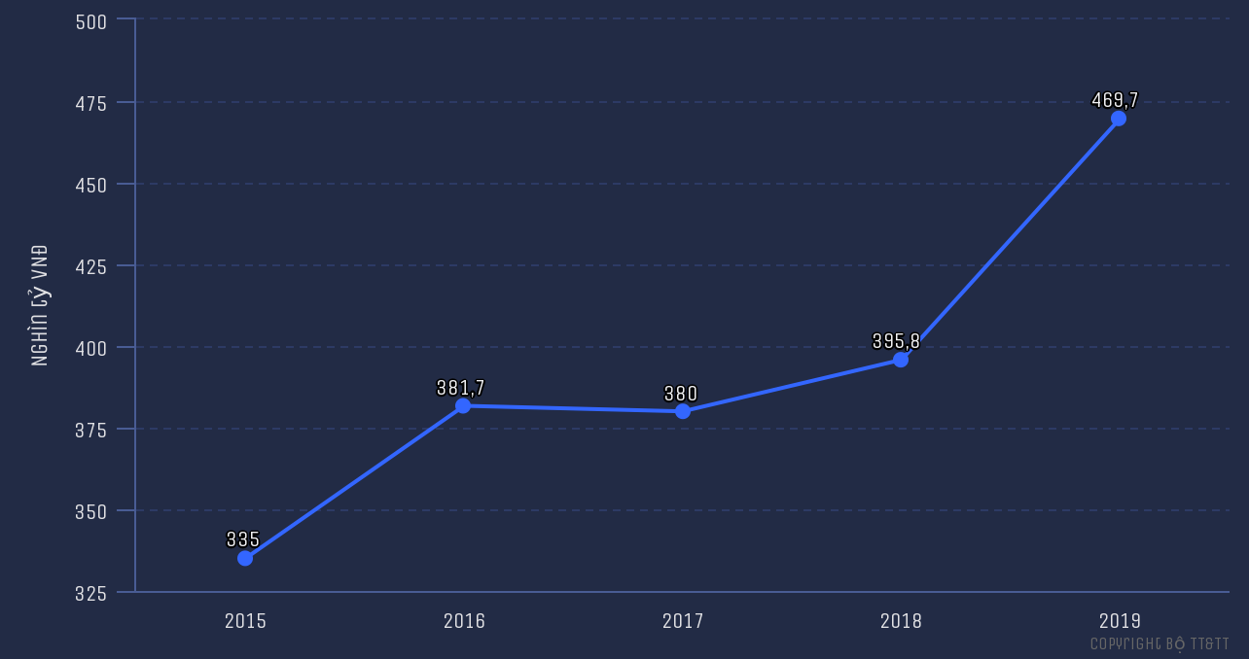

Hình 1.1 Doanh thu toàn ngành viễn thông giai đoạn 2015-2019 (nghìn tỷ VNĐ)

*Nguồn: Bộ TT&TT*

Cơ sở hạ tầng mạng lưới viễn thông của đất nước tiếp tục được mở rộng, hiện đại hóa và phát triển mạnh mẽ: Thiết lập được hạ tầng mạng lưới viễn thông của Việt Nam tốc độ cao, băng thông rộng, vùng phủ lớn làm nền tảng cho sự phát triển hệ sinh thái số. Đến nay, đã có hơn 1 triệu km cáp quang đã được triển khai đến tận thôn/bản/xã/phường của 63/63 tỉnh/thành phố trên cả nước, sóng di động đã phủ tới 99,7% dân số (trong đó, vùng phủ 3G, 4G phục vụ trên 98% dân số), hình thành xa lộ kết nối với toàn thế giới (băng thông quốc tế 8,1 Tbps). Cơ sở hạ tầng viễn thông (cột, cống bể cáp, trạm phát sóng…) đã được triển khai trải rộng khắp 63 tỉnh, thành phố trên cả nước với hàng vạn cột treo cáp (gồm cả cột điện lực), hàng nghìm km cống bể cáp và hàng trăm nghìn trạm thu phát sóng di động 2G/3G/4G (hiện có 286 nghìn trạm BTS ứng với hơn 100 nghìn vị trí lắp đặt trạm trên toàn quốc). Giải quyết vấn đề phát triển hạ tầng viễn thông thụ động (không dùng chung cột, cống bể cáp, cáp treo lộn xộn, không hạ ngầm) bước đầu đã có kết quả đáng ghi nhận. Tại các khu đô thị, cáp viễn thông đã ngầm hóa và chỉnh trang cáp treo trên cột điện, cột thông tin liên lạc. Các trạm BTS đã được các doanh nghiệp viễn thông di động chia sẻ dùng chung tại một số vị trí nhà trạm, sử dụng cột anten không cồng kềnh hoặc ngụy trang, thân thiện môi trường đảm bảo an toàn, mỹ quan đô thị.

Hạ tầng mạng lưới này đã góp phần đưa “dịch vụ số” vào các hoạt động đời sống kinh tế - xã hội và sẽ là nền tảng vững chắc cho “nền kinh tế số” trong tương lai thông qua việc đầu tư, nâng cấp mở rộng mạng 4G, triển khai 5G (trong thời gian tới) và mạng cáp quang phủ rộng khắp đến từng hộ gia đình với năng lực truyền tải dung lượng Tbps để cung cấp các kết nối dung lượng lớn, chất lượng cao đáp ứng cho IoT, Cách mạng công nghiệp 4.0...

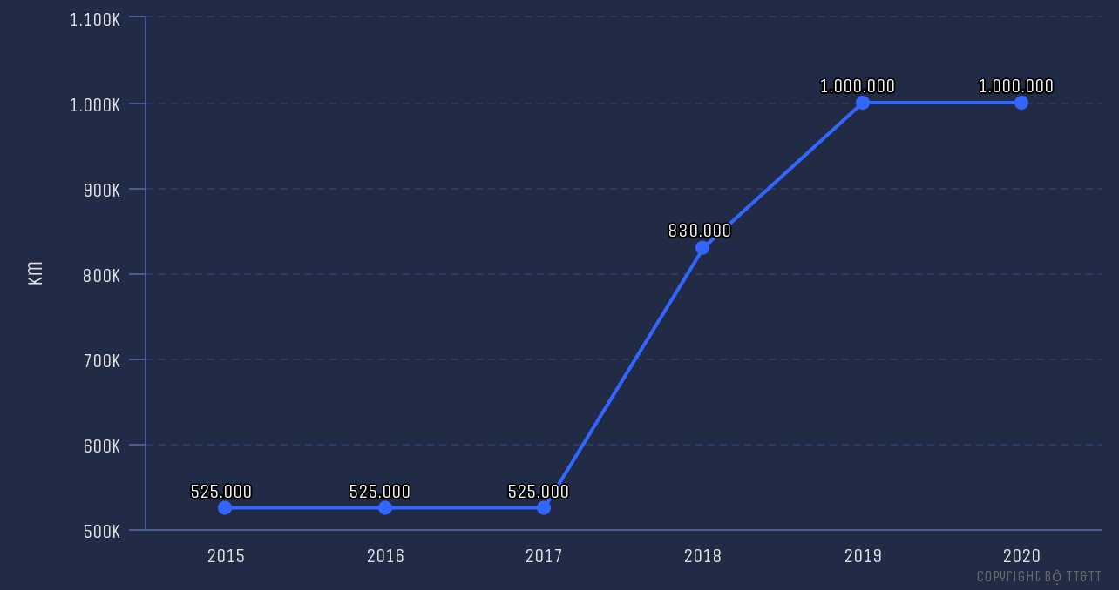

Hình 1.2 Tổng số Km cáp quang qua các năm

*Nguồn: Bộ TT&TT*

Xây dựng, phát triển được hạ tầng kỹ thuật quan trọng của mạng Internet Việt Nam là hệ thống DNS quốc gia, hệ thống trạm Trung chuyển Internet quốc gia-VNIX, hệ thống quản lý tài nguyên tên miền Internet quốc gia hiện đại theo chuẩn mực quốc tế. Các hệ thống trọng yếu Internet Việt Nam hoạt động an toàn ổn định liên tục, không có sự cố gián đoạn dịch vụ trong 20 năm liền, giúp thúc đẩy phát triển, đảm bảo an toàn hạ tầng Internet tại Việt Nam, góp phần phát triển các dịch vụ trực tuyến thương mại điện tử, chính phủ điện tử.

Tên miền quốc gia Việt Nam “.vn” tăng trưởng đảm bảo theo dự kiến, tăng trưởng ~10%, đứng đầu khu vực ASEAN về số lượng duy trì sử dụng và thuộc top 10 tên miền mã quốc gia có số lượng đăng ký sử dụng cao nhất khu vực Châu Á - Thái Bình Dương. Tính đến thời điểm 30/6/2020, tên miền “.vn” đã đạt 512.700 tên miền, mục tiêu hết năm 2020, tên miền “.vn” tiệm cận tỷ lệ đăng ký, sử dụng với tên miền quốc tế tại Việt Nam. Tính đến tháng 6/2020, tỷ lệ ứng dụng IPv6 trên mạng Internet Việt Nam đạt 44% với hơn 36 triệu người sử dụng IPv6, đứng thứ 2 khu vực Asean, thứ 10 toàn cầu. Kết quả ứng dụng IPv6 cuối năm 2019 đã vượt 82% so với mục tiêu đặt ra là cuối năm 2019, tỷ lệ ứng dụng IPv6 của Việt Nam đạt mức trung bình toàn cầu (khoảng 22%). Toàn bộ hệ thống DNS quốc gia, VNIX đã được chuyển đổi sang IPv6, mạng Internet Việt Nam đã được chuyển đổi và hoạt động ổn định trên nền IPv6, sẵn sàng phục vụ cho phát triển Chính phủ điện tử và chuyển đổi số quốc gia.

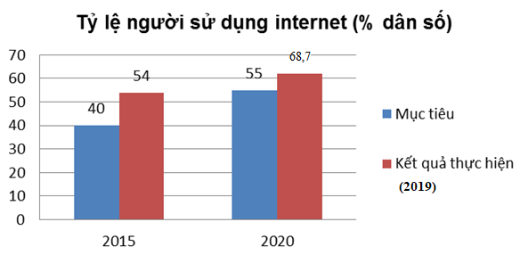

Hình 1.3 So sánh mục tiêu và thực tế tỷ lệ người sử dụng Internet

Doanh nghiệp tham gia thị trường viễn thông có chiều hướng giảm nhẹ do tác động của chính sách phí quyền hoạt động viễn thông (có hiệu lực từ năm 2017), xu thế này sẽ tiếp tục duy trì trong những năm tới.

|  |  |  |  |  |  |
| --- | --- | --- | --- | --- | --- |
| **Chỉ tiêu** | **2015** | **2016** | **2017** | **2018** | **2019** |
| Số doanh nghiệp đang cung cấp dịch vụ viễn thông cố định mặt đất | 80 | 74 | 73 | 64 | 71 |
| *Số doanh nghiệp đang cung cấp dịch vụ truy nhập Internet băng rộng cố định* | *-* | *-* | *61* | *58* | *70* |
| Số doanh nghiệp đang cung cấp dịch vụ viễn thông cố định vệ tinh | 1 | 1 | 2 | 3 | 4 |
| Số doanh nghiệp đang cung cấp dịch vụ viễn thông di động mặt đất | 5 | 5 | 6 | 6 | 7 |
| Số doanh nghiệp đang cung cấp dịch vụ viễn thông di động vệ tinh | 1 | 3 | 3 | 3 | 4 |
| Số doanh nghiệp đang cung cấp dịch vụ viễn thông di động hàng hải | 1 | 1 | 1 | 1 | 1 |

Bảng 1.3 Số lượng doanh nghiệp viễn thông, Internet

*Nguồn: Bộ TT&TT*

Điện thoại cố định vẫn tiếp tục đà giảm theo xu thế người dùng chuyển sang sử dụng dịch vụ điện thoại di động, đặc biệt là thuê bao các hộ gia đình, tốc độ giảm giai đoạn đạt bình quân 16%/năm.

Tỷ lệ phủ sóng thông tin di động vượt chỉ tiêu đề ra, cụ thể:

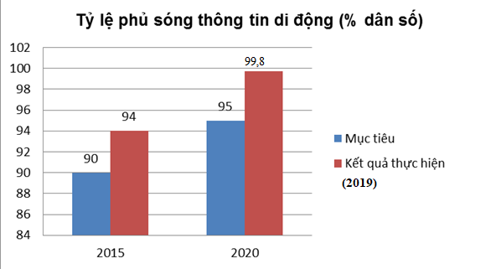

Hình 1.4 Biểu đồ so sánh mục tiêu và thực tế tỷ lệ phủ sóng thông tin di động

*Nguồn: Bộ TT&TT*

Sau 01 năm tăng đột biến vào năm 2017 thì số thuê bao điện thoại di động đang trên đà giảm, đến tháng 6 năm 2020 đạt 127,01 triệu thuê bao (bằng 97,41% so với năm 2018). Cùng với việc siết chặt quản lý thuê bao di động trả trước, loại bỏ tình trạng SIM rác, SIM ảo đã dẫn đến số lượng thuê bao giảm nhẹ qua các năm, cụ thể: giai đoạn 2011 – 2015 số lượng thuê bao giảm trung bình 0,13%/năm. Giai đoạn 2016 – 2019 số lượng thuê bao giảm trung bình 0,46%/năm.

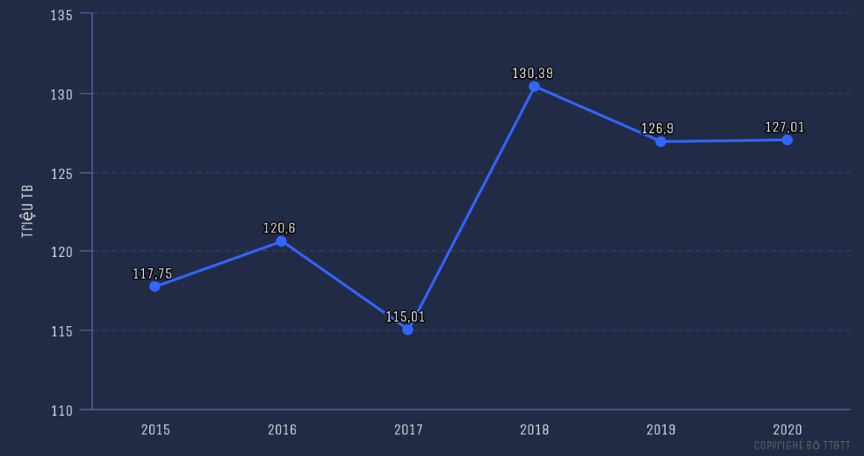

Hình 1.5 Tăng trưởng thuê bao điện thoại di động

*Nguồn: Bộ TT&TT*

Thuê bao băng rộng (gồm cố định và di động) có sự tăng trưởng ấn tượng (tốc độ tăng trưởng hai chữ số), bình quân giai đoạn tăng trưởng 15%/năm (băng rộng cố định), 22%/năm (băng rộng di động) và tiếp tục duy trì đà tăng ổn định.

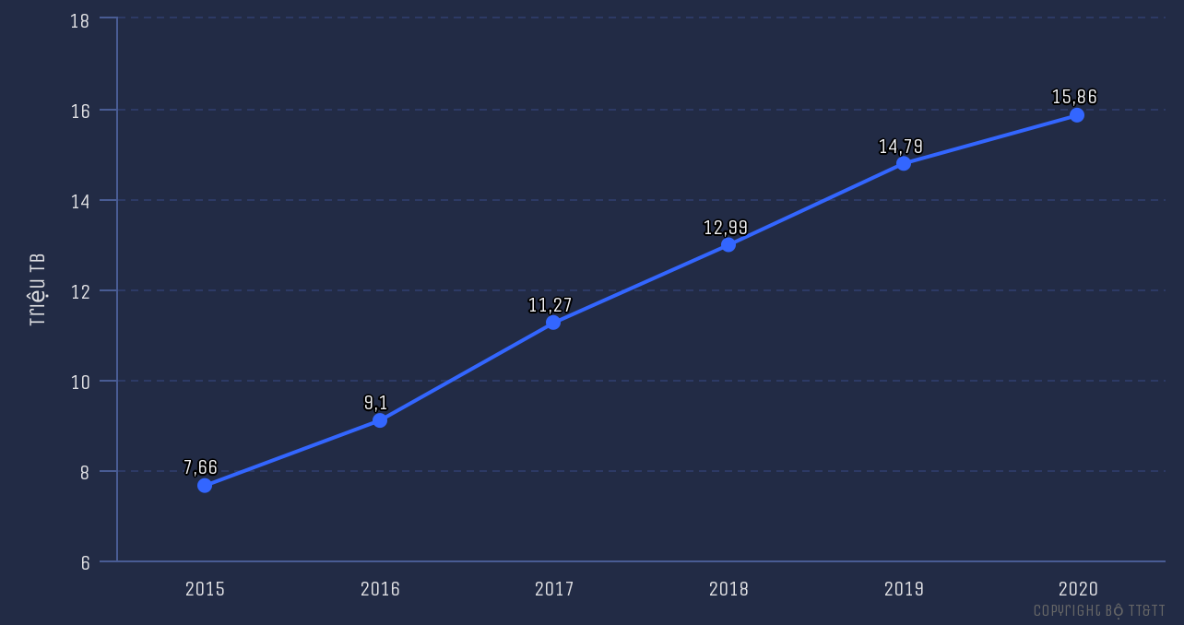

Hình 1.6 Tăng trường thuê bao băng rộng cố định

*Nguồn: Bộ TT&TT*

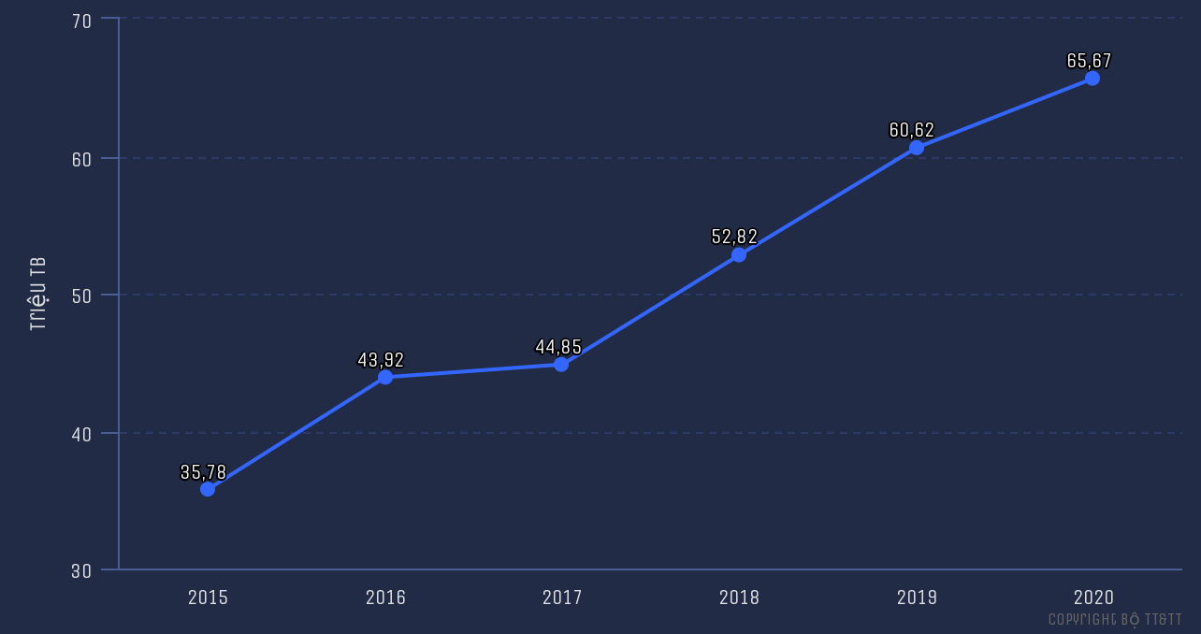

Hình 1.7 Tăng trưởng thuê bao băng rộng di động

*Nguồn: Bộ TT&TT*

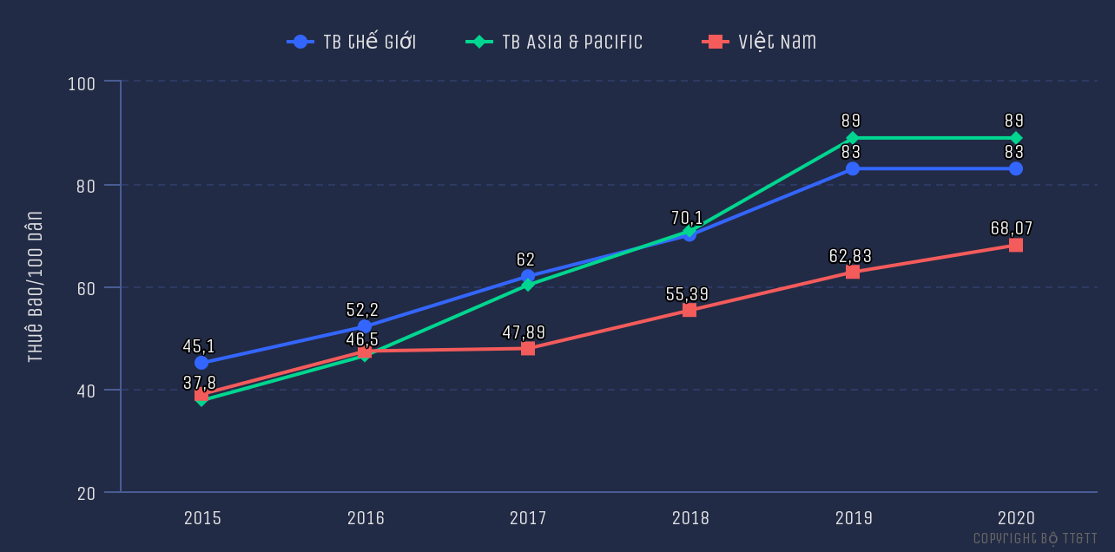

Hình 1.8 Số thuê bao băng rộng di động trên 100 dân

*Nguồn: Bộ TT&TT*

Số nhân lực lao động trong lĩnh vực Viễn thông năm 2019: 79.140 người, tạo thêm hơn 1.900 việc làm cho xã hội so với năm 2018.

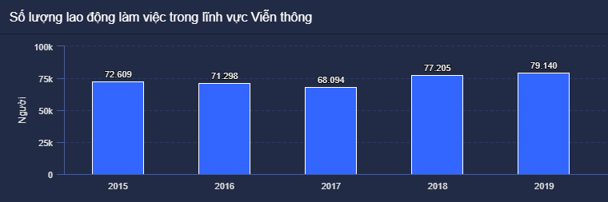

Hình 1.9 Số lượng lao động làm việc trong lĩnh vực viễn thông

*Nguồn: Bộ TT&TT*

## 2. Những tồn tại, hạn chế

Thị trường viễn thông đã được mở cửa, tạo lập môi trường cạnh tranh song cấu trúc và tính bền vững của thị trường còn tồn tại một số hạn chế:

- Trên các thị trường viễn thông quan trọng như thị trường dịch vụ di động, chủ yếu vẫn bao gồm các doanh nghiệp Nhà nước, nắm giữ trên 95% thị phần. Quá trình cổ phần hóa các doanh nghiệp nhà nước kinh doanh dịch vụ viễn thông hầu như chưa triển khai được nhiều. Thành phần kinh tế tư nhân chủ yếu tham gia vào thị trường cung cấp dịch vụ Internet cố định. Bên cạnh đó, các doanh nghiệp trên thị trường chủ yếu hoạt động theo mô hình kinh doanh bán lẻ đến người sử dụng (vertically integrated model). Về cơ bản chưa hình thành một cách rõ nét các phân lớp thị trường (bán buôn, bán lẻ) theo chuỗi cung ứng tương tự như các nước trong khu vực và trên thế giới.

- Mức độ tập trung của thị trường di động trong những năm qua có xu hướng ngày càng tăng thể hiện qua chỉ số HHI (Herfindahl-Hirschman Index – được tính bằng tổng bình phương thị phần của các doanh nghiệp trên thị trường): Năm 2009 chỉ số HHI của thị trường di động Việt Nam là khoảng 2600, đến năm 2017 chỉ số này là khoảng 3600. Bên cạnh đó, số lượng doanh nghiệp kinh doanh trên thị trường di động giảm qua các năm (năm 2010 có 9 doanh nghiệp, từ năm 2015 đến nay còn 5 doanh nghiệp); các doanh nghiệp MVNO hầu như chưa phát triển thành công. Đây là những chỉ dấu cho thấy việc duy trì và thúc đẩy cạnh tranh trên thị trường di động cần tiếp tục phải cải thiện trong giai đoạn tới.

Về mặt hạ tầng, mặc dù không ngừng được đầu tư, mở rộng song tính hiệu quả, đồng bộ còn hạn chế:

- Việc quy hoạch và triển khai hạ tầng viễn thông còn thiếu đồng bộ đặc biệt giữa hạ tầng viễn thông và các hạ tầng kỹ thuật khác (giao thông, cấp thoát nước, chiếu sáng, điện lực…);

- Việc chia sẻ, sử dụng chung cơ sở hạ tầng viễn thông giữa các doanh nghiệp còn hạn chế;

- Đối với lĩnh vực di động, việc đầu tư triển khai các công nghệ mới có xu hướng chậm, chưa tạo được sự bứt phá về phát triển hạ tầng so với khu vực. Quá trình chuyển đổi, xử lý các công nghệ mạng thế hệ cũ còn chậm.

* Cơ cấu doanh thu dịch vụ viễn thông chuyển dịch còn chậm, tính bền vững trong tăng trưởng của ngành kinh doanh dịch vụ viễn thông cần tiếp tục cải thiện

- Doanh thu dịch vụ truyền thống như thoại và tin nhắn vẫn chiếm tỷ trọng cao (khoảng 70%) trong tổng doanh thu dịch vụ viễn thông, quá trình chuyển dịch cơ cấu doanh thu sang dịch vụ dữ liệu (data) còn chậm.

- Vấn đề SIM rác chưa được giải quyết dứt điểm.

**B. Định hướng phát triển**

**I. Bối cảnh trong nước và quốc tế:**

Cuộc cách mạng khoa học và công nghệ, đặc biệt là công nghệ thông tin tiếp tục phát triển mạnh mẽ, tạo ra cả thời cơ và thách thức đối với mọi quốc gia. Cuộc cách mạng công nghiệp 4.0 đang diễn biến rất nhanh, phi truyền thống, tác động sâu rộng, đa chiều đến hệ thống chính trị, xã hội, kinh tế của thế giới. Sự phát triển của hạ tầng công nghệ 5G, khoa học công nghệ, đổi mới sáng tạo ngày càng trở thành nhân tố quyết định đối với năng lực cạnh tranh của mỗi quốc gia. Kinh tế số sẽ làm thay đổi phương thức quản lý nhà nước, mô hình sản xuất kinh doanh, tiêu dùng và đời sống văn hóa xã hội. Đây sẽ là cơ hội cho Việt Nam tiếp thu và ứng dụng những tiến bộ, thành tựu công nghệ của nhân loại, trước hết là công nghệ thông tin, công nghệ số, công nghệ điều khiển và tự động hóa để nâng cao năng suất, hiệu quả trong tất cả các khâu của nền sản xuất xã hội.

Xu thế phát triển các siêu đô thị và đô thị thông minh ngày càng gia tăng. Cạnh tranh giữa các đô thị trong việc trở thành các trung tâm giao dịch, tài chính, đổi mới sáng tạo ngày càng lớn.

Xu thế hợp tác và kết nổi tiếp tục phát triển mạnh mẽ. Trong tương lai gần, hòa bình, hợp tác và phát triển vẫn là xu thế chủ đạo trên thế giới. Lợi ích của các nước ngày càng đan xen và phụ thuộc lẫn nhau ở mức độ, phạm vi ngày càng lớn, buộc các chính phủ phải nhìn rộng, tính toán mọi góc độ trong hoạch định và triền khai chính sách. Khu vực châu Á - Thái Bình Dương ngày càng có vai trò “trung tâm” của toàn cầu với cả ý nghĩa tích cực và tiêu cực; biểu hiện rõ ở sự phát triên năng động nhất và cũng là khu vực quan trọng về chính trị, kinh tế, văn hóa, an ninh... của thế giới. Chiếm 60% tổng giá trị GDP, 70% giá trị giao dịch thương mại toàn cầu, 3/5 nền kinh tế lớn nhất thế giới và 8/20 nền kinh tế G20, châu Á - Thái Bình Dương tiếp tục là khu vực tập trung cao nhất hoạt động hợp tác phát triển, liên kết kinh tế quốc tế không chỉ với những thiết chế như CPTPP, RCEP, PS hay BRI... Các tiến trình liên kết ở khu vực, nhất là liên kết kinh tế và an ninh khu vực châu Á - Thái Bình Dương tiếp tục được đẩy mạnh với những dạng thức khác nhau.

Bên cạnh đó, cuộc cách mạng khoa học - công nghệ, đặc biệt là công nghệ thông tin tiếp tục phát triển mạnh mẽ, tạo ra cả thời cơ và thách thức đối với mọi quốc gia. Cuộc cách mạng công nghiệp 4.0 với nòng cốt là trí tuệ nhân tạo, chuỗi khối, phân tích dữ liệu lớn, Internet vạn vật cùng với với xu thế chuyển đổi số, phát triển hạ tầng cho chính phủ điện tử, 5G… sẽ là cơ hội cho Việt Nam tiếp thu và ứng dụng những tiến bộ, thành tựu công nghệ của nhân loại, trước hết là công nghệ thông tin, công nghệ số, công nghệ điều khiển và tự động hóa để nâng cao năng suất, hiệu quả trong tất cả các khâu của nền sản xuất xã hội.

Dịch bệnh Covid-19 diễn ra thời gian vừa qua đặt ra yêu cầu bắt buộc phải thực hiện chuyển đổi số nhanh hơn. Trong bối cảnh giãn cách xã hội, hạn chế tiếp xúc gần, xã hội đã và đang chuyển dịch lên môi trường số một cách nhanh chóng và tiếp tục duy trì thói quen này. Covid-19 được coi là “cú huých trăm năm” cho chuyển đổi số. Trong bối cảnh đó, cần nhanh chóng triển khai Chương trình Chuyển đổi số quốc gia[1], kèm theo một kế hoạch hành động tổng thể để tổ chức triển khai ngay.

**II. Các định hướng của Đảng, Chính phủ về Phát triển Viễn thông Việt Nam giai đoạn 2021-2030:**

***- Mục tiêu trong Nghị quyết 52 liên quan tới lĩnh vực Viễn thông***

+ Một số mục tiêu cụ thể đến năm 2025:  Xây dựng được hạ tầng số đạt trình độ tiên tiến của khu vực ASEAN; Internet băng thông rộng phủ 100% các xã. Thuộc nhóm 4 nước dẫn đầu ASEAN trong xếp hạng chính phủ điện tử theo đánh giá của Liên hợp quốc (EGDI).

+ Một số mục tiêu cụ thể đến năm 2030:  Mạng di động 5G phủ sóng toàn quốc; mọi người dân được truy cập Internet băng thông rộng với chi phí thấp.

***- Nhiệm vụ trong NQ 50 liên quan tới lĩnh vực Viễn thông***

+ Xây dựng Đề án chuyển đổi số quốc gia

+ Xây dựng Đề án khuyến khích doanh nghiệp tư nhân tham gia xây dựng hạ tầng viễn thông và các hạ tầng khác cho chuyển đổi số quốc gia

***- Mục tiêu trong Chương trình chuyển đổi số Quốc gia***

***1. Mục tiêu cơ bản đến năm 2025***

*a) Phát triển Chính phủ số, nâng cao hiệu quả, hiệu lực hoạt động*

- Việt Nam thuộc nhóm 70 nước dẫn đầu về Chính phủ điện tử (EGDI);

*b) Phát triển kinh tế số, nâng cao năng lực cạnh tranh của nền kinh tế*

- Kinh tế số chiếm 20% GDP

- Tỷ trọng kinh tế số trong từng ngành, lĩnh vực đạt tối thiểu 10%

- Việt Nam thuộc nhóm 50 nước dẫn đầu về công nghệ thông tin (IDI);

- Việt Nam thuộc nhóm 50 nước dẫn đầu về chỉ số cạnh tranh (GCI);

*c) Phát triển xã hội số, thu hẹp khoảng cách số*

- Hạ tầng mạng băng rộng cáp quang phủ trên 80% hộ gia đình, 100% xã;

- Phổ cập dịch vụ mạng di động 4G/5G và điện thoại di động thông minh;

***2.Mục tiêu cơ bản đến năm 2030***

*a) Phát triển Chính phủ số, nâng cao hiệu quả, hiệu lực hoạt động*

- Việt Nam thuộc nhóm 50 nước dẫn đầu về Chính phủ điện tử (EGDI);

*b) Phát triển kinh tế số, nâng cao năng lực cạnh tranh của nền kinh tế*

- Kinh tế số chiếm 30% GDP

- Tỷ trọng kinh tế số trong từng ngành, lĩnh vực đạt tối thiểu 20%

- Việt Nam thuộc nhóm 30 nước dẫn đầu về công nghệ thông tin (IDI);

- Việt Nam thuộc nhóm 30 nước dẫn đầu về chỉ số cạnh tranh (GCI);

*c) Phát triển xã hội số, thu hẹp khoảng cách số*

- Phổ cập dịch vụ mạng Internet băng rộng cáp quang;

- Phổ cập dịch vụ mạng di động 5G;

***3. Phát triển hạ tầng số bao gồm:***

+ Xây dựng, phát triển hạ tầng băng rộng chất lượng cao;

+ Phát triển hạ tầng 5G; nâng cấp 4G; sớm thương mại hóa 5G; phổ cập smartphone; xây dựng lộ trình yêu cầu tích hợp 4G, 5G;

+ Mở rộng kết nối Internet trong nước, khu vực và quốc tế, phát triển các tuyến cáp quang biển.

+ Phát triển hạ tầng IoT; xây dựng lộ trình tích hợp cảm biến và ứng dụng công nghệ số vào các hạ tầng thiết yếu như giao thông, năng lượng, điện, nước, đô thị.

***4. Phát triển nền tảng số:***

- Xây dựng hệ thống thanh toán điện tử cho phép doanh nghiệp viễn  
thông cung cấp dịch vụ thanh toán điện tử không thông qua tài khoản ngân  
hàng (Mobile Money) đối với người dân để phổ cập, cung cấp khả năng tiếp  
cận dịch vụ thanh toán điện tử một cách rộng rãi tới tất cả người dân.

**III. Kế hoạch phát triển Viễn thông giai đoạn 2021-2025**

**1.Quan điểm phát triển**

Hạ tầng mạng viễn thông là hạ tầng số, là hạ tầng kỹ thuật kinh tế phục vụ cho công nghiệp 4.0.

Đến năm 2025, hạ tầng mạng băng rộng cáp quang phủ trên 80% hộ gia đình; hạ tầng di động băng rộng 4G, 5G phủ rộng bảo đảm cho phát triển IoT[2], mỗi người dân một máy smartphone.

## 2. Mục tiêu phát triển

**Mục tiêu tổng quát**

Thực hiện thành công các mục tiêu phát triển lĩnh vực Viễn thông trong các văn bản định hướng của Chính phủ:

- Xây dựng và phát triển cơ sở hạ tầng số an toàn, hiện đại, có dung lượng lớn, tốc độ cao, vùng phủ sóng rộng đến vùng sâu, vùng xa, biên giới, hải đảo, vùng có điều kiện kinh tế - xã hội đặc biệt khó khăn đáp ứng nhu cầu của các ngành trong quá trình chuyển đổi số, thực hiện thành công CMCN 4.0, bảo đảm quốc phòng, an ninh và nâng cao chất lượng cuộc sống của nhân dân. Ưu tiên thúc đẩy sự phát triển hệ thống điện toán đám mây đáp ứng nhu cầu, mô hình dịch vụ mới trong thời kỳ CMCN 4.0

- Cung cấp các dịch vụ viễn thông với chất lượng tốt, giá cước hợp lý trên cơ sở cạnh tranh nhằm đáp ứng nhu cầu đa dạng của người sử dụng dịch vụ. Phổ cập dịch vụ 5G, dịch vụ truy nhập internet băng rộng. Phát triển các dịch vụ nội dung số phục vụ các nhu cầu kinh tế xã hội.

- Tiếp tục thực hiện cổ phần hóa các Doanh nghiệp viễn thông. 100% các doanh nghiệp viễn thông đi đầu chuyển đổi số thành công. Các Doanh nghiệp viễn thông tiếp tục mở rộng đầu tư và tham gia thị trưởng viễn thông quốc tế và trở thành các doanh nghiệp có quy mô hàng đầu thế giới.

- Phát triển bền vững thị trường viễn thông, bảo đảm môi trường cạnh tranh lành mạnh thông qua việc kiểm soát chặt chẽ hoạt động kinh doanh của các doanh nghiệp viễn thông theo các quy định của pháp luật về cạnh tranh. Phát huy nội lực, tạo điều kiện thuận lợi cho các thành phần kinh tế tham gia phát triển viễn thông, thúc đẩy mở rộng hạ tầng viễn thông hiện đại. Tỷ lệ doanh thu về Dữ liệu chiếm tỷ trọng cao. Doanh thu dịch vụ Viễn thông (bao gồm nội dung số) chiếm tỷ trọng ngày một cao trong GDP quốc gia.

- Hoàn thiện hành lang pháp lý để tạo điều kiện phát triển viễn thông trong thời kỳ CMCN 4.0; đáp ứng kịp thời sự phát sinh của các dịch vụ mới và kịp thời có các cơ chế chính sách phù hợp với đặc tính liên ngành trong nền kinh tế số

- Ưu tiên áp dụng các công nghệ viễn thông tiên tiến, hiện đại, tiết kiệm năng lượng, thân thiện với môi trường và sử dụng hiệu quả tài nguyên viễn thông.

**Mục tiêu cụ thể**

- Việt Nam thuộc nhóm 70 nước dẫn đầu về Chính phủ điện tử (EGDI)

- Việt Nam thuộc nhóm 50 nước dẫn đầu về chỉ số phát triển công nghệ thông tin và truyền thông (IDI);

- Việt Nam thuộc nhóm 50 nước dẫn đầu về chỉ số cạnh tranh toàn cầu (GCI);

- Việt Nam thuộc nhóm 35 nước dẫn đầu về chỉ số đổi mới sáng tạo toàn cầu (GII);

- Hạ tầng mạng băng rộng cáp quang phủ trên 80% hộ gia đình, 100% xã. Triển khai băng thông rộng chất lượng cao trên toàn quốc tới tất cả các thôn, làng, trường học, bệnh viện, trung tâm cộng đồng, bảo đảm tính liên tục và dự phòng;

- Phổ cập dịch vụ mạng di động 4G/5G và điện thoại di động thông minh.

| **TT** | **Tên chỉ tiêu** | **Năm 2025** |
| --- | --- | --- |
| **II** | **Lĩnh vực Viễn thông** |  |
| 1 | Số thuê bao băng rộng cố định trên 100 dân | 26 |
| 2 | Số thuê bao băng rộng di dộng trên 100 dân | 83,6 |
| 3 | Tỷ lệ người sử dụng Internet | 80 % |
| 4 | Tỷ lệ thuê bao di động sử dụng smartphone | 80% |
| 5 | Tốc độ tải xuống băng rộng di động | 50Mb/s |
| 6 | Tỷ lệ doanh thu dịch vụ dữ liệu (data) trên tổng doanh thu dịch vụ thông tin di động | 65% |
| 7 | Lưu lượng sử dụng dịch vụ dữ liệu di động bình quân đầu người trên một năm | 70GB |
| 8 | Xếp hạng theo chỉ số phát triển CNTT&TT của ITU | 50 |
| 9 | Hạ tầng mạng băng rộng cáp quang | trên 80% hộ gia đình, 100% xã |
| 10 | Mạng di động 4G/5G | Phổ cập |

Bảng 2.1 Chỉ tiêu đề ra giai đoạn 2021-2025

**3. Nhiệm vụ, giải pháp:**

*3.1. Nhóm nhiệm vụ và giải pháp kiến tạo thể chế cho phát triển Viễn thông ICT*

a) Rà soát, sửa đổi Luật Viễn thông, Luật Tần số để sửa đổi, bãi bỏ các quy định không còn phù hợp, bổ sung các quy định khuyến khích việc ứng dụng công nghệ số trong lĩnh vực viễn thông và ICT.

b) Rà soát các qui định, loại bỏ các nội dung chồng chéo, mâu thuẫn gây cản trở phát triển; đề xuất sửa đổi, bổ sung hệ thống văn bản quy phạm pháp luật trong lĩnh vực viễn thông, ICT và các lĩnh vực liên quan để đáp ứng các yêu cầu điều chỉnh các mối quan hệ mới phát sinh trong quá trình chuyển đổi số Ngành viễn thông, ICT, khuyến khích đổi mới sáng tạo.

c) Xây dựng Chiến lược phát triển viễn thông quốc gia giai đoạn 2021-2030.

d) Xây dựng, phát triển hạ tầng băng rộng (cố định, di động) chất lượng cao trên toàn quốc giai đoạn 2021-2025; Xây dựng lộ trình loại bỏ các công nghệ cũ, quy hoạch tài nguyên phục vụ phát triển các công nghệ mới. Phát triển hạ tầng 5G; nâng cấp 4G; sớm thương mại hóa 5G; phổ cập smartphone; xây dựng lộ trình yêu cầu tích hợp 4G, 5G; Đề án cung cấp dịch vụ viễn thông công ích giai đoạn 2021 - 2025.

đ) Triển khai xây dựng khung pháp lý thử nghiệm có kiểm soát cho hoạt động áp dụng các sản phẩm, giải pháp, dịch vụ, mô hình kinh doanh viễn thông số…. qui định rõ phạm vi không gian và thời gian thử nghiệm đẻ khuyến khích đổi mới sáng tạo.

e) Đẩy mạnh công tác định hướng và dự báo: Phát triển thị trường viễn thông theo cơ chế thị trường, có sự điều tiết của Nhà nước.

g) Xây dựng các phương án thúc đẩy sử dụng chung cơ sở hạ tầng.

h) Phối hợp với Ngân hàng nhà nước Việt Nam và các bộ, ngành liên quan chỉ đạo các doanh nghiệp viễn thông xây dựng và triển khai thí điểm dịch vụ thanh toán điện tử không thông qua tài khoản ngân hàng (Mobile Money) đối với người dân để phổ cập, cung cấp khả năng tiếp cận dịch vụ thanh toán điện tử một cách rộng rãi tới tất cả các người dân.

i) Xây dựng nền tảng quản lý bằng dữ liệu chia sẻ tập trung về viễn thông, Internet như một hợp phần của cơ sở dữ liệu quốc gia trong lĩnh vực viễn thông, Internet đáp ứng yêu cầu phân tích, đánh giá, giám sát phục vụ cho công tác xây dựng và thực thi chính sách trên cơ sở dự báo để đón đầu hỗ trợ cho phát triển.

k) Hoàn thiện thể chế, kiến tạo môi trường đầu tư, phối hợp quản lý cạnh tranh thị trường viễn thông, chuyển từ tư duy ‘quản lý’ sang tư duy ‘thúc đẩy phát triển’ để hỗ trợ doanh nghiệp viễn thông, tận dụng lợi thế về hạ tầng, công nghệ, dịch vụ, nhân lực tiếp tục phát triển các trụ cột về sản xuất thiết bị, đầu tư quốc tế trong lĩnh vực viễn thông.

l) Phát triển thị trường viễn thông bền vững, định hướng các doanh nghiệp viễn thông chuyển đổi sản xuất, kinh doanh sang các trụ cột mới (công nghiệp điện tử), lĩnh vực mới (thành phố thông minh, chính phủ số, công dân số), không gian mới (thị trường khu vực, thị trường quốc tế).

m) Tái cấu trúc thị trường viễn thông Việt Nam bằng những nhân tố cạnh tranh mới để thúc đẩy phát triển, hình thành thị trường bản xỉ lưu lượng, thúc đẩy các doanh nghiệp nội dung để có những đột phá mới về phát triển thuê bao băng rộng, chuyển đổi mạnh cơ cấu dịch vụ: tăng nhanh mức tiêu dùng dữ liệu trên đầu người, để Việt Nam vào Top 30-50 trên thế giới.

n) Phát triển một số doanh nghiệp viễn thông, công nghệ thông tin chủ lực thực hiện tốt vai trò dẫn dắt về hạ tầng công nghệ, nền tảng cho nền kinh tế số, xã hội số trong bối cảnh cách mạng công nghiệp lần thứ 4.

*3.2. Nhóm nhiệm vụ và giải pháp đẩy nhanh xây dựng, phát triển và chuyển đổi hạ tầng viễn thông ICT thành hạ tầng số đồng bộ*

a) Sớm chuyển đổi Hạ tầng viễn thông thành hạ tầng cho ICT, hạ tầng số và làm chủ các công nghệ nền tảng cho chuyển đổi số như: công nghệ IoT, Big Data, AI, AR… mạng thông tin di động 5G ở Việt Nam được triển khai cùng nhịp với những nước đầu tiên trên thế giới phục vụ cho phát triển nền kinh tế số, xã hội số.

b) Phát triển hạ tầng số, sẵn sàng đáp ứng nhu cầu bùng nổ về kết nối và xử lý dữ liệu, các chức năng về giám sát mạng lưới đến từng nút mạng và bảo đảm an toàn, an ninh mạng được tích hợp sẵn ngay từ khi thiết kế, xây dựng, bao gồm:

b.1. Xây dựng, phát triển hạ tầng băng rộng chất lượng cao trên toàn quốc, bắt đầu từ các thành phố lớn, khu công nghệ cao, khu công nghệ thông tin tập trung, khu công nghiệp, khu chế xuất, trung tâm nghiên cứu, phát triển, đổi mới sáng tạo, cơ quan nhà nước, trường học, bệnh viện;

b.2. Sẵn sàng tần số (*từ quy hoạch đến cấp phép*) cho mọi nhu cầu phát triển KT-XH:

- Quy hoạch lại băng tần, phát triển hạ tầng mạng di động 5G; nâng cấp mạng di động 4G; sớm thương mại hóa mạng di động 5G;

- Xây dựng các kịch bản, phương án phân bổ tần số phục vụ mục đích quốc phòng, an ninh quốc gia trong mọi tình huống.

- Giữ vững chủ quyền của quốc gia về tần số và quỹ đạo vệ tinh.

- Chủ động tham gia xây dựng Luật lệ quốc tế về thông tin vô tuyến để chủ động tuân thủ các quy định về trong lĩnh vực này.

- Hỗ trợ hoạt động nghiên cứu-phát triển, sản xuất, sử dụng thiết bị thông tin vô tuyến điện trong nước.

b.3. Triển khai các giải pháp để phổ cập điện thoại di động thông minh tại Việt Nam; xây dựng quy định và lộ trình yêu cầu tích hợp công nghệ 4G, 5G đối với các sản phẩm điện thoại di động và các thiết bị Internet vạn vật (IoT) được sản xuất và nhập khẩu để lưu thông trên thị trường trong nước;

b.4. Chuyển đổi toàn bộ mạng Internet Việt Nam sang ứng dụng địa chỉ giao thức Internet thế hệ mới (IPv6). Mở rộng kết nối Internet trong nước thông qua các kết nối trực tiếp ngang hàng, kết nối tới trạm trung chuyển Internet (IXP), tới trạm trung chuyển Internet quốc gia VNIX. Dịch vụ trực tuyến của các cơ quan nhà nước, báo điện tử, trang thông tin điện tử tổng hợp, giáo dục, y tế, thương mại điện tử của Việt Nam sử dụng tên miền quốc gia (.vn);

b.5. Mở rộng kết nối Internet khu vực và quốc tế, đặc biệt là phát triển các tuyến cáp quang biển, đưa Việt Nam trở thành một trong những trung tâm kết nối khu vực.

b.6. Phát triển hạ tầng kết nối mạng Internet vạn vật (IoT); xây dựng lộ trình và triển khai tích hợp cảm biến và ứng dụng công nghệ số vào các hạ tầng thiết yếu như giao thông, năng lượng, điện, nước, đô thị để chuyển đổi thành một bộ phận cấu thành quan trọng của hạ tầng số. Tất cả các dự án đầu tư xây dựng hạ tầng thiết yếu, hạ tầng giao thông, đô thị, xây dựng phải có nội dung nghiên cứu, phân tích để xem xét, bổ sung hạng mục ứng dụng, kết nối mạng IoT, tích hợp cảm biến và ứng dụng công nghệ số. Các nội dung phát triển hạ tầng IoT phải bảo đảm hiệu quả, phát triển các hạ tầng dùng chung, tránh đầu tư trùng lặp.

c) Các doanh nghiệp viễn thông tiếp tục đầu tư xây dựng và nâng cao năng lực mạng lưới viễn thông của Việt Nam làm nền tảng cho sự phát triển hệ sinh thái số. Hạ tầng mạng lưới này đã góp phần đưa “dịch vụ số” vào các hoạt động đời sống kinh tế - xã hội và sẽ là nền tảng vững chắc cho “nền kinh tế số” trong tương lai thông qua việc đầu tư, nâng cấp mở rộng mạng 4G, triển khai 5G (trong thời gian tới) và mạng cáp quang phủ rộng khắp đến từng hộ gia đình với năng lực truyền tải dung lượng Tbps để cung cấp các kết nối dung lượng lớn, chất lượng cao đáp ứng cho IoT, Cách mạng công nghiệp lần thứ tư...

d) Phát triển hạ tầng mạng cho Chính phủ số, ổn định, an toàn, thông suốt, đến cấp xã trên cơ sở tái cấu trúc mạng truyền số liệu chuyên dùng của các cơ quan Đảng, Nhà nước cấp I, mạng truyền số liệu chuyên dùng cấp II tại các bộ, ngành, địa phương và mạng Internet băng rộng hướng tới hình thành hạ tầng số cho Chính phủ điện tử.

e) Hoàn thành việc thiết lập mạng thông tin dùng riêng phục vụ thông tin trong các trường hợp cơ mật của cơ quan Đảng, Nhà nước.

g) Phổ cập smartphone, cung cấp các giải pháp, dịch vụ viễn thông, hạ tầng kết nối để người dân là một công dân điện tử (tham gia thương mại điện tử, sử dụng dịch vụ hành chính công, sử dụng các tiện ích số...).

h) Thực hiện chuyển đổi số trong lĩnh vực viễn thông: về chuyển đổi số, để các nhà mạng phải là những Công ty đầu tiên thực hiện chuyển đổi số triệt để; về CMCN 4.0, để các nhà mạng phải là người ứng dụng đầu tiên, hiệu quả các công nghệ AI, Big Data, IoT; về đổi mới sáng tạo, để các nhà mạng phát triển các X-Tech, như FinTech, AgriTech, EduTech, nhằm tạo ra những sự thay đổi lớn của các ngành.

i) Các doanh nghiệp viễn thông phải đảm nhiệm thêm vai trò và trách nhiệm là nền tảng của hạ tầng số, thanh toán số, Mobile Money, hạ tầng cho chuyển đổi số Mạng viễn thông là nền tảng của các nền tảng, các doanh nghiệp viễn thông có trách nhiệm xã hội bảo đảm một nền tảng viễn thông cũng như nền tảng khácchạy trên mạng viễn thông phải sạch.

*3.3. Nhóm nhiệm vụ và giải pháp phát triển nguồn nhân lực*

- Chú trọng đào tạo, nhất là nguồn nhân lực chất lượng cao trang bị đủ các kỹ năng theo hướng gắn kết chặt chẽ giữa đào tạo nguồn nhân lực và ứng dụng khoa học, công nghệ, đáp ứng được đòi hỏi và yêu cầu của việc áp dụng thành tựu Cách mạng công nghiệp 4.0. Giảm về số lượng, nâng cao về chất lượng, từng bước thích nghi thị trường lao động quốc tế.

- Hỗ trợ, thúc đẩy các doanh nghiệp lớn mở rộng, tìm kiếm các không gian mới, sân chơi mới, cơ hội mới.

**IV. Về đề xuất phương hướng phát triển lĩnh vực viễn thông đối với các địa phương:**

Định hướng phát triển lĩnh vực viễn thông năm 2020 và những năm tới đã được Bộ trưởng Bộ Thông tin và Truyền thông chỉ rõ tại Chỉ thị 01/CT-BTTTT ngày 03/1/2020, trong đó có nội dung cần có phương hướng, chỉ đạo, phối hợp của các sở ban ngành của địa phương và thúc đẩy đầu tư, phát triển hoạt động sản xuất kinh doanh của các doanh nghiệp trên địa bàn, cụ thể là chuyển dịch hạ tầng viễn thông sang hạ tầng ICT (chuyển từ cung cấp các hạ tầng viễn thông truyền thống chuyển thành cung cấp các hạ tầng số, phục vụ chuyển đổi số), thiết lập hạ tầng 5G, xây dựng và triển khai Chương trình cung cấp dịch vụ viễn thông công ích giai đoạn 2021 – 2025, nâng cao chỉ số phát triển của lĩnh vực (tỷ lệ thuê bao băng rộng cố định, tỷ lệ thuê bao băng rộng di động, tỷ lệ người sử dụng Internet),... Để thực hiện được những định hướng này, đề nghị các tỉnh, thành phố chỉ đạo cơ quan chức năng của địa phương phối hợp với Bộ Thông tin và Truyền thông triển khai các nội dung sau:

- Nghiên cứu và chủ động đề xuất, góp ý trong quá trình xây dựng cơ chế  
chính sách phát triển lĩnh vực viễn thông của Bộ Thông tin và Truyền thông để  
đảm bảo mục tiêu hình thành ICT, có giải pháp nâng cao chỉ số phát triển lĩnh  
vực tại địa phương.

- Lồng ghép, cụ thể hóa các mục tiêu phát triển viễn thông vào chiến lược,  
kế hoạch phát triển KTXH của địa phương và có các giải pháp thực hiện đảm  
bảo tính khả thi.

- Chỉ đạo đơn vị chức năng của địa phương xây dựng kế hoạch phát triển hạ tầng viễn thông trên địa bàn theo mục tiêu “Mỗi nhà một đường Internet cáp quang tốc độ cao, mỗi người một máy điện thoại thông minh” để hình thành hạ  
tầng băng rộng, mỗi người dân có thể kết nối số mọi lúc, mọi nơi.

- Kiểm tra giám sát việc sử dụng dùng chung hạ tầng viễn thông thụ động  
tại địa phương của các doanh nghiệp; thúc đẩy việc sử dụng chung hạ tầng kỹ  
thuật liên ngành (điện, nước, ….). và tạo điều kiện cấp phép cho các doanh  
nghiệp viễn thông xây dựng phát triển mạng lưới tại địa phương.

- Khảo sát, cung cấp thông tin về nhu cầu, khu vực cần ưu tiên đầu tư hạ  
tầng băng rộng, phát triển mạng 5G như các khu công nghiệp, các khu công  
nghệ cao, khu công nghệ thông tin tập trung để đưa vào kế hoạch phát triển hạ  
tầng viễn thông, đề xuất với doanh nghiệp viễn thông đầu tư thiết lập.

1. Quyết định số 749/QĐ-TTg ngày 3/6/2020 của Thủ tướng Chính phủ: Phê duyệt "Chương trình Chuyển đổi số quốc gia đến năm 2025, định hướng đến năm 2030"
2. Đi sau thì có thể đi trước và phải đi trước. Việt Nam đã tụt hậu với các nước trên thế giới trong phát triển mạng viễn thông 3G và 4G. Các nước phát triển đang sử dụng công nghệ cũ, chưa phải IoT, không dễ để bỏ đi hạ tầng đã đầu tư rất lớn. Mạng lưới các thiết bị IoT thì rẻ hơn, dễ triển khai hơn, và vì thế chúng ta có thể và nên đi thẳng vào hạ tầng hỗ trợ IoT để ảo hóa thế giới vật lý, bằng cách này, chúng ta sẽ đi trước. Nên coi IoT là cơ hội để Việt Nam thay đổi thứ hạng ICT trên thế giới.